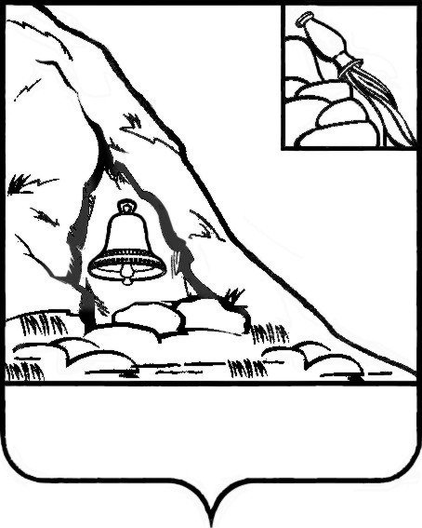

**СОВЕТ НАРОДНЫХ ДЕПУТАТОВ**

**ПОДГОРЕНСКОГО МУНИЦИПАЛЬНОГО РАЙОНА**

**ВОРОНЕЖСКОЙ ОБЛАСТИ**

**РЕШЕНИЕ**

**от 03 октября 2024 года № 29**

**п.г.т. Подгоренский**

**О внесении изменения в решение**

**Совета народных депутатов Подгоренского**

**муниципального района Воронежской области**

**от 16.06.2014 года №27 «Об утверждении**

**перечня дополнительных льгот**

**по плате, взимаемой с родителей (законных**

**представителей), за присмотр и уход за детьми**

**в муниципальных образовательных организациях**

**Подгоренского муниципального района,**

**реализующих общеобразовательные программы**

**дошкольного образования»**

В соответствии с Федеральным законом от 06.10.2003 года № 131-ФЗ «Об общих принципах организации местного самоуправления в Российской Федерации», Федеральным законом Российской Федерации от 29.12.2012 года № 273 – ФЗ «Об образовании в Российской Федерации», Указом Губернатора Воронежской области от 20.02.2022 года № 30-у «О введении для органов управления и сил Воронежской территориальной подсистемы единой государственной системы предупреждения и ликвидации чрезвычайных ситуаций режима чрезвычайной ситуации», во исполнение распоряжения Правительства Воронежской области от 17.10.2022 № 1088-р «Об отдельных мерах поддержки семей лиц, призванных на военную службу по мобилизации», от 18.11.2022 года № 1226-р «Об отдельных мерах поддержки семей военнослужащих, лиц, проходящих службу в войсках Национальной гвардии Российской Федерации и имеющих специальное звание полиции, принимающих участие в специальной военной операции на территориях Донецкой Народной Республики, Луганской Народной Республики, Запорожской области, Херсонской области и Украины», учитывая письмо министерства образования Воронежской области от 21.08.2024 года № 80-11-8322 «О направлении информации», а также лиц, заключивших контракт о добровольном содействии в выполнении задач, возложенных на Вооруженные Силы Российской Федерации (далее - военнослужащие) Совет народных депутатов Подгоренского муниципального района Воронежской области **р е ш и л:**

1. Внести в решение Совета народных депутатов Подгоренского муниципального района Воронежской области от 16.06.2014 года № 27 «Об утверждении перечня дополнительных льгот по плате, взимаемой с родителей (законных представителей), за присмотр и уход за детьми в муниципальных образовательных организациях Подгоренского муниципального района, реализующих общеобразовательные программы дошкольного образования» (далее - решение) следующие изменения:

1.1. Абзац 4 пункта 1 решения изложить в следующей редакции:

«За присмотр и уход за детьми, обучающимися в муниципальных образовательных организациях, реализующих образовательную программу дошкольного образования, вынужденно покинувших территорию постоянного проживания в ДНР, ЛНР, Херсонской, Запорожской, Белгородской, Курской и Брянской областей в связи с обстрелами вооруженных сил Украины в период проведения специальной военной операции, родительская плата не взимается»;

1.2. Абзац 5 пункта 1 решения изложить в следующей редакции:

«За присмотр и уход за детьми, обучающимися в муниципальных образовательных организациях, реализующих образовательную программу дошкольного образования, лиц, указанных в распоряжениях Правительства Воронежской области от 17.10.2022 года № 1088-р «Об отдельных мерах поддержки семей лиц, призванных на военную службу по мобилизации», от 18.11.2022 года № 1226-р «Об отдельных мерах поддержки семей военнослужащих, лиц, проходящих службу в войсках Национальной гвардии Российской Федерации и имеющих специальное звание полиции, принимающих участие в специальной военной операции на территориях Донецкой Народной Республики, Луганской Народной Республики, Запорожской области, Херсонской области и Украины», осуществляется в период прохождения военнослужащим военной службы, а также в случае его гибели (смерти) при исполнении служебных обязанностей в ходе специальной военной операции на территориях Донецкой Народной Республики, Луганской Народной Республики, Запорожской области, Херсонской области и Украины родительская плата не взимается.».

2. Признать утратившими силу следующие решения Совета народных депутатов Подгоренского муниципального района Воронежской области:

- от 12.12.2022 года № 51 «О внесении изменения в решение Совета народных депутатов Подгоренского муниципального района Воронежской области от 16.06.2014 года № 27 «Об утверждении перечня дополнительных льгот по плате, взимаемой с родителей (законных представителей), за присмотр и уход за детьми в муниципальных образовательных организациях Подгоренского муниципального района, реализующих общеобразовательные программы дошкольного образования»;

- от 25.12.2023 года № 48 «О внесении изменения в решение Совета народных депутатов Подгоренского муниципального района Воронежской области от 16.06.2014 года №27 «Об утверждении перечня дополнительных льгот по плате, взимаемой с родителей (законных представителей), за присмотр и уход за детьми в муниципальных образовательных организациях Подгоренского муниципального района, реализующих общеобразовательные программы дошкольного образования».

3. Настоящее решение распространяется на правоотношения, возникшие с 16.08.2024 года.

4. Настоящее решение вступает в силу с момента опубликования в печатном средстве массовой информации органов местного самоуправления Подгоренского муниципального района Воронежской области «Подгоренский муниципальный вестник» и разместить на сайте администрации района в сети «Интернет».

5. Контроль за исполнением настоящего решения возложить на заместителя главы администрации Подгоренского муниципального района О.Н. Хиценко.

Глава Подгоренского

муниципального района М.Ю. Данилов

Председатель Совета народных депутатов

Подгоренского муниципального района А.В. Кравец